
Неделя русского,немецкого, английского языков
- Language is a great weapon
M .Gorky
- Слово принадлежит наполовину тому, кто говорит, и наполовину тому, кто слушает.
М. Монтень
- Язык мой – враг мой: всё ему доступно, Он обо всём болтать себе привык…
А. С. Пушкин
Н е д е л я
«РАН»


Русского , английского ,
немецкого языков.

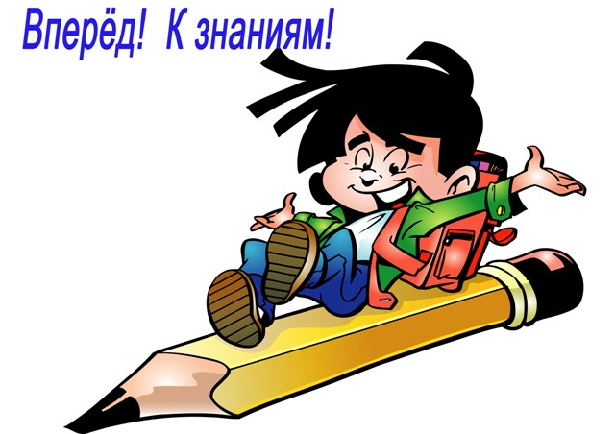
Язык нам нужен и история нужна,
Без языка не будет мир так дружен,
Однако не доступны нам они, пока
Мы мир невежества и лени не разрушим!
С тех пор, как существует мирозданье,
Такого нет, кто б ни нуждался в знанье.
Какой мы ни возьмем язык и век -
Всегда стремился к знанью человек

Я люблю свой родной язык!
Он понятен для всех,
Он певуч,
Он, как русский народ, многолик,
Как держава наша, могуч.
Он язык луны и планет,
Наших спутников и ракет.
На совете за круглым столом
Разговаривайте на нем:
Недвусмысленный и прямой,
Он подобен правде самой.
Родной язык!

Он с детства мне знаком.

На нем впервые я сказала «мама»,
На нем клялась я верности упрямой,
И каждый вздох понятен мне на нем. Родной язык! Он дорог мне, он мой,
На нем ветра в предгорьях наших свищут,
На нем впервые довелось услышать
Мне лепет птиц зеленою порой.
Но, как родной.
Люблю язык я русский,
Он нужен мне, как небо,
Каждый миг.
На нем живые, трепетные чувства
Открылись мне.
И мир открылся в них.

- Известные мастера русского слова М.В. Ломоносов, А.С. Пушкин, И.С. Тургенев, М.Горький высоко ценили русский язык как язык великого, талантливого народа.
В письмах к молодым читателям Тургенев завещает бережно относиться к родному языку: «Еще один последний совет молодым литераторам и одна последняя просьба. А просьба моя состоит в следующем, говорил он :
«Берегите наш язык, наш прекрасный русский язык, этот клад, это достояние, переданное нам нашими предшественниками». Обращайтесь почтительно с этим могущественным орудием. В руках умелых оно в состоянии совершать чудеса!..».
Да, если язык в умелых руках, то чудеса действительно случаются. Наверно, всем известен случай, когда от запятой зависела жизнь человека.
Вспомните знаменитую фразу «Казнить нельзя, помиловать!».
Если ты хочешь судьбу переспорить,
Если ты ищешь отрады цветник,
Если нуждаешься в твердой опоре,
Выучи русский язык!
Он твой наставник - великий, могучий,
Он переводчик, он проводник,
Если штурмуешь познанья кручи,
Выучи русский язык!

Русское слово живет на страницах
Мир окрыляющих пушкинских книг.
Русское слово - свободы зарница,
Выучи русский язык!
Горького зоркость, бескрайность Толстого,
Пушкинской лирики чистый родник,
Блещет зеркальностью русское слово -
Выучи русский язык!

Русский язык – это государственный язык для 150-ти миллионов россиян и для 30-ти миллионов наших соотечественников за рубежом.
Русский язык – язык Пушкина и Толстого, Гоголя и Достоевского, Есенина и Пастернака.
Русский язык – свободы зарница!
Могуч и прекрасен русский язык. Наполняешься гордостью за него, когда читаешь высказывания выдающихся людей о его богатстве, живости, многогранности и меткости! Послушайте, что говорили о нём выдающие русские и зарубежные писатели.
Александр Сергеевич Пушкин прекрасно относился к родному языку. По его мнению, «русский язык-это выразительный и звучный язык, гибкий и мощный в своих оборотах и средствах». Ему свойственны «величавая плавность, яркость, простота и точность».
«Русский язык – настоящий, сильный, где нужно – строгий, серьёзный, где нужно-страстный, где нужно – бойкий и живой». Так считал Лев Николаевич Толстой.
И. С.Тургенев в 1882 году посвятил русскому языку стихотворение в прозе.
«Во дни сомнений, во дни тягостных раздумий о судьбах моей родины, ты один мне поддержка и опора, о великий, могучий, правдивый и свободный русский язык!.. Не будь тебя — как не впасть в отчаяние при виде всего, что совершается дома. Но нельзя верить, чтобы такой язык не был дан великому народу!»

Русских слов глубокое теченье
Дарит силу песенной строке.
Ах, какое это наслажденье —
Говорить на русском языке!
Колосится рожь в широком поле,
Облака купаются в реке.
Мы с тобой о радости и боли
Говорим на русском языке.

